Лабораторная №2
Лямбда-выражения

Разобрать примеры и решить 4 задачи.

- Написать лямбда-функцию (функтор), которая по двум заданным одноаргументным функциям и создает новую функцию , представляющую композицию функций и : 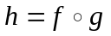(заметим, что 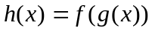 ).

// composeHisFxGx строить композицию h=f*g функций f и g по правилу h(x)=f(g(x))
auto composeHisFxGx = наше лямбда-выражение; // Наш композитор

auto fsin = [](double x) { return sin(x); };
auto fsquare = [](double x) { return x*x; };
auto hd = composeHisFxGx(fsin, fsquare); //hd(x) = fsin(fsquare(x)) = sin(x^2)

cout << "hd(3.1415926)=" << hd(3.1415926) << endl;

- Пусть - бинарная функция, 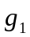 и 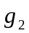- унарные функции. Если типы, возвращаемые и , можно преобразовать к типам аргументов , то операция композиции создает такой функциональный объект , что выражение 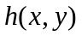 эквивалентно 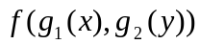. Реализовать такую операцию композиции посредством лямбда-выражения. Использование этого лямбда-выражения может быть таким:

пусть
auto CompXY = наше лямбда-выражение; // Наш композитор

Тогда
int h = CompXY([](int x, int y)-> int {return x < y;}, // это
[](int x)-> int { return x*x; }, //
[](int y)-> int { return y*y*y;}
);

bool b = h(6, 3);
cout << "b=" << boolalpha << b << endl;

или так

auto f = [](double x, double y)->bool {return x >= y;};
auto g1 = [](double x)->double { return exp(x*x); };
auto g2 = [](double y)->double { return exp(log(y*y)*y);};

auto h = CompXY (f, g1, g2);

bool b = h(6.5, 5.6);
cout << "b=" << boolalpha << b << endl;

или так

auto f = ...
auto g1 = ...
auto g2 = ...

auto hu = CompXY (f, g1, g2);

и либо
bool b = hu(6.5, 5.6); // Здесь тип double
cout << "b=" << boolalpha << b << endl;

либо
bool b = hu(6, 5); // Здесь тип int
cout << "b=" << boolalpha << b << endl;

либо
bool b = hu(‘A’, ‘Y’); // Здесь тип char
cout << "b=" << boolalpha << b << endl;

Обратим внимание, что созданная с помощью нашего композитора функция (функциональный
обьект) вызывается с разными типами аргументов.

Можно и так:

template <typename T>
using KUnaryType = function<T(T)>;

template <typename T>
using KBinaryType = function<T(T, T)>;

template <typename T>
using KComposeType = function<KBinaryType<T>(KBinaryType<T>, KUnaryType<T>,
KUnaryType<T>) >;
int main()
{...
KComposeType<int> CompXY = наше лямбда-выражение; // Наш композитор

KBinaryType<int> f = [](int x, int y)->int { return (int)(x < y); };
KUnaryType<int> g1 = [](int x)->int { return x*x; };
KUnaryType<int> g2 = [](int y)->int { return y*y*y; };

KBinaryType<int> h = CompXY(ff, g1, g2);
int b = h(6, 3);
cout << "b=" << b << endl;
...

}

Ещё можно и так: (функциональные объекты f, g1, g2 определить явно, не используя лямбда-выражений )
...

- Пусть 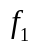- 3-арная функция, 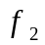- бинарная функция, , и 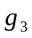- унарные функции. Если типы, возвращаемые , и , можно преобразовать к типам аргументов и 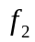, то операция композиции создает такой функциональный объект , что выражение эквивалентно 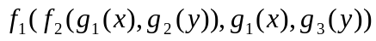. Реализовать такую операцию композиции посредством лямбда-выражения. Использование этого лямбда-выражения может быть таким:

auto CompXYZ = наше лямбда-выражение; // Наш композитор

auto f1 = [](int x, int y, int z)->int { return x–y+z;};
auto f2 = [](int x, int y)->int { return (x+y)*x;};
auto g1 = [](int x)->int { return x*x; };
auto g2 = [](int x)->int { return x*x*x;};
auto g3 = [](int x)->int { return x*x-x;};

auto h = CompXYZ(f1, f2, g1, g2, g3);
// Здесь h(x,y)=(x*x+y*y*y)*x*x - x*x + y*y-y = 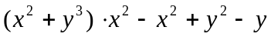=
// 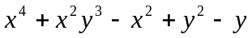

auto res = h(6, 3);
cout << "res=" << res << endl;

- // Предположим, необходимо организовать универсальный функтор - композитор,
// задача которого — передать в некоторую функцию результаты выполнения заданных
// функций для некоего аргумента.

Другими словами, необходимо написать функтор, который принимает n-арную операцию op, функции 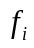,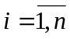 и создает функцию 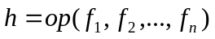, т.е., 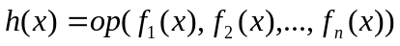.
Например, пусть
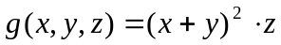.
Тогда композицию 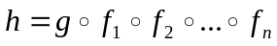 можно определить так:
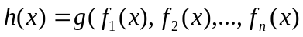,
т.е. 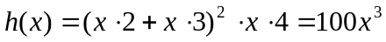.

int opr3(int a, int b, int c)
{
return a + b * c;
}

double fn1(double a)
{
return a * 2;
}

int fn2(int a)
{
return a * 3;
}

int fn3(int a)
{
return a * 4;
}

Код на стороне клиента мог бы выглядеть так:

auto h = Compose(opr3, fn1, fn2, fn3);

либо с использованием лямбда-выражений:

auto h = Compose([](int x, int y, int z) { return (x + y)*(x + y)*z; },
[](int x) {return x * 2;},
[](int x) {return x * 3;},
[](int x) {return x * 4;}
);
В данном примере 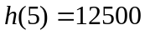.

Задачи

- Написать функцию, которая вычисляет сумму списка аргументов произвольной длины с разными типами элементов списка.
Код на стороне пользователя может выглядеть так:

short m = -3;
auto xSum = FSums(1, 4.7, m, 1.5, 10);

std::cout << " xSum=" << xSum << std::endl;

или

short m = 13;
int n1 = 17, n2 = 23;
double x = 12.8;
auto xSum = FSums(n1, 4.7, m, 1.5, 10, n2, ‘a’);

std::cout << " xSum=" << xSum << std::endl;

- Написать функцию, которая вычисляет минимальное значение списка аргументов произвольной длины с разными типами элементов списка.

- Написать функцию, которая вычисляет кортеж tuple<int,double> от списка аргументов произвольной длины с разными типами элементов списка. В первое поле кортежа суммируются значения типа int, а во второе – значения типа double.

Код на стороне пользователя может выглядеть так:

short sm = 33;
cout << "sx=" << sx << endl;
auto sx2 = FSum2(10.6, 2, 4.7, sm);
//или tuple<int,double> sx2 = FSum2(10.6, 2, 4.7, 40);

cout << "sx2=";
std::cout << " " << std::get<int>(sx2);
std::cout << " " << std::get<double>(sx2);
cout << endl;

- Написать функцию ToString, которая список своих разнотипных аргументов преобразует в строковой значение (типа std::string). Длина списка произвольная. Например, для
int n = 17;
double x = 6.75;
ToString(“;”, 25, 3.7, n, x) ;

где “;” – разделитель между элементами, получим строковое значение “25;3.7;17;6.75”;

